1.已知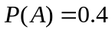,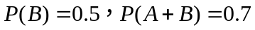, 则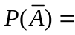 ； 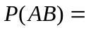 ；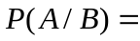 ；
班级 学号 姓名 | 密 封 线 内 请 不 要 答 题
2．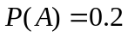，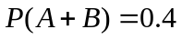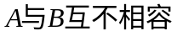，则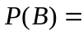 .
3. 设事件与相互独立，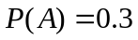，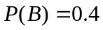，则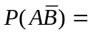 ；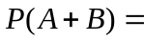 ；
4.设随机变量的分布为
 | -2 | 0 | 6
 | 0.2 | 0.3

则 , 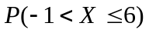= , 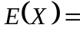 .
5. 设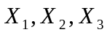是取自的样本，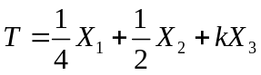是的无偏估计量，则常数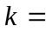 .
二、（10分）袋中共有8个球，5个白球，3个黑球，现从中任取2个，试求下列事件的概率。（1）两个均为白球；（2）两个球一黑一白；（3）至少有一个黑球.
(10分)
三、（10分）设随机变量X的概率密度为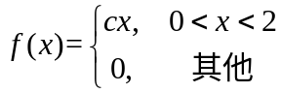 ，
试求：（1）常数， （2）求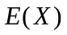、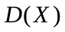.
四、（10分）已知的分布律如下，求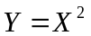的分布律.
 | -1 | 0 | 1 | 2
P | 0.1 | 0.2 | 0.3 | 0.4

五、（10分）从某班学生中抽取8人，数学成绩为：86, 72, 75,87, 75, 80, 79, 83，求样本均值和样本方差.

六、（10分）设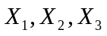是来自于总体的样本，及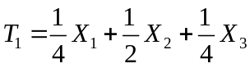，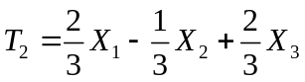，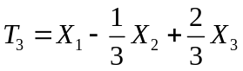.
- 、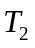和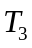中哪个是总体均值的无偏估计?
- 无偏估计量中哪个较为有效?

七、（10分）设总体X，它的概率密度函数为
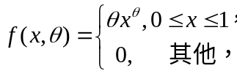
- 求未知参数的矩估计量；
- 当观察值为0.5, 0.7, 0.3, 0.6, 0.4, 0.8时，求的矩估计值.

